ŠKOLNÍ DRUŽINA V ÚNORU 2015

Čas masopustní a plný maškarního veselí se prolínal i programem školní družiny. V době odpočinku jsme si četli o zvycích spojené s touto dobou, které mají většinou náboženský podtext. Dobu popeleční středy, která zahajuje období půstu jsme využili k pokračování prevence rizikového chování dětí, která průběžně na škole probíhá. Diskuse co jsou návyky, čemu se máme raději vyhýbat a co se nám nelíbí na chování lidí pod vlivem různých látek.

Děti si vyrobily škrabošky, kterými si doplnily svoje převleky na maškarní rej. Odpoledne jsme si v tělocvičně uspořádali veselé, taneční i soutěživé hry. Tančili jsme Letkis, Makarenu, řecký tanec, ale i blues. Také se vybrali hry na přání a přednost měly děti s pěknou maskou.

Protože rádi chodíme do lesa, přinesli jsme si mech, z kterého vznikli pěkní Mecháčkové na výzdobu školní chodby. Nařezali jsme větvičky trnky, které se dozdobili poupátky z růžového krepáku. Pro dokonalou iluzi jara děti vystříhali bílé květy z papíru a zelené listy z krepáku, kterými polepily strom z velkého kartonu. Ve chvilkách se naučily na papírovém kolečku vyrábět kroucené šňůrky.

Během vycházek do přírody nosíme další rostliny a doplňujeme koutek poznávání rostlin ve škole. Učíme se nejen názvy, ale všímáme si i prostředí, ve kterém rostou. Jaro už je cítit i ve vzduchu a pozorujeme ptáky, kterých je slyšet stále více.

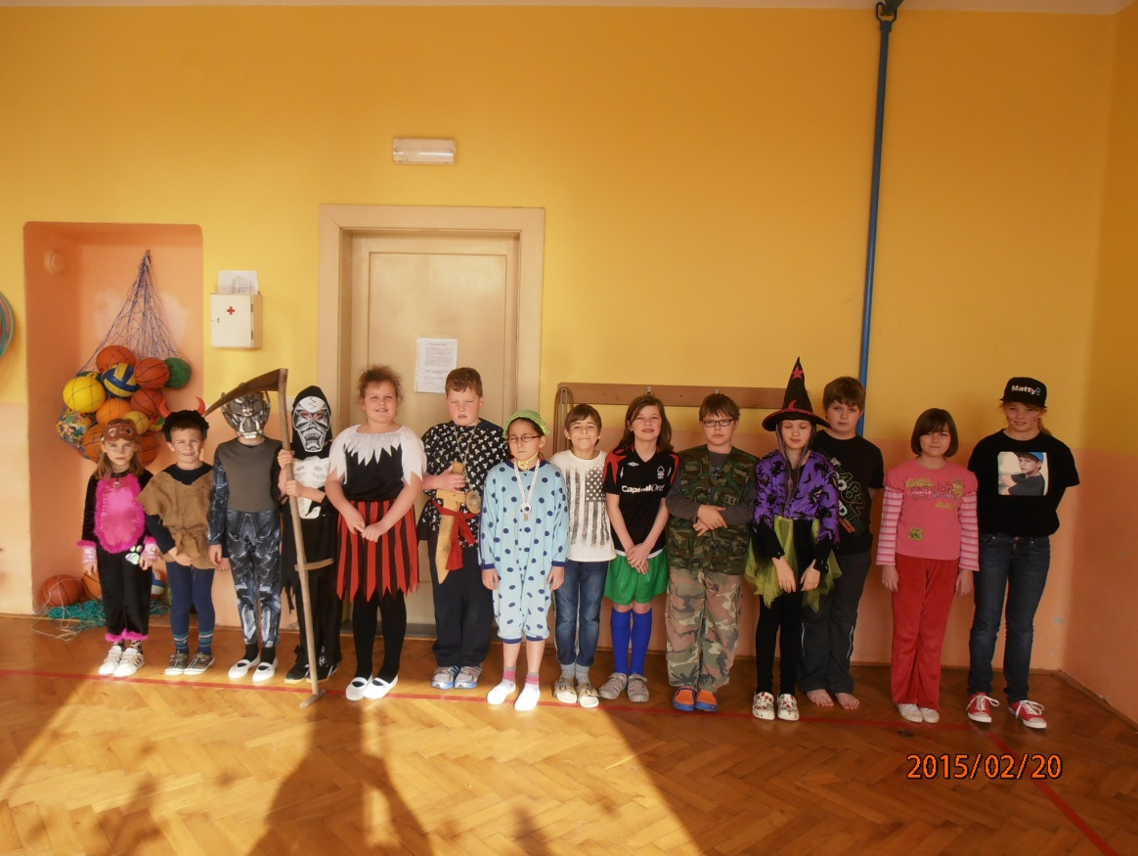

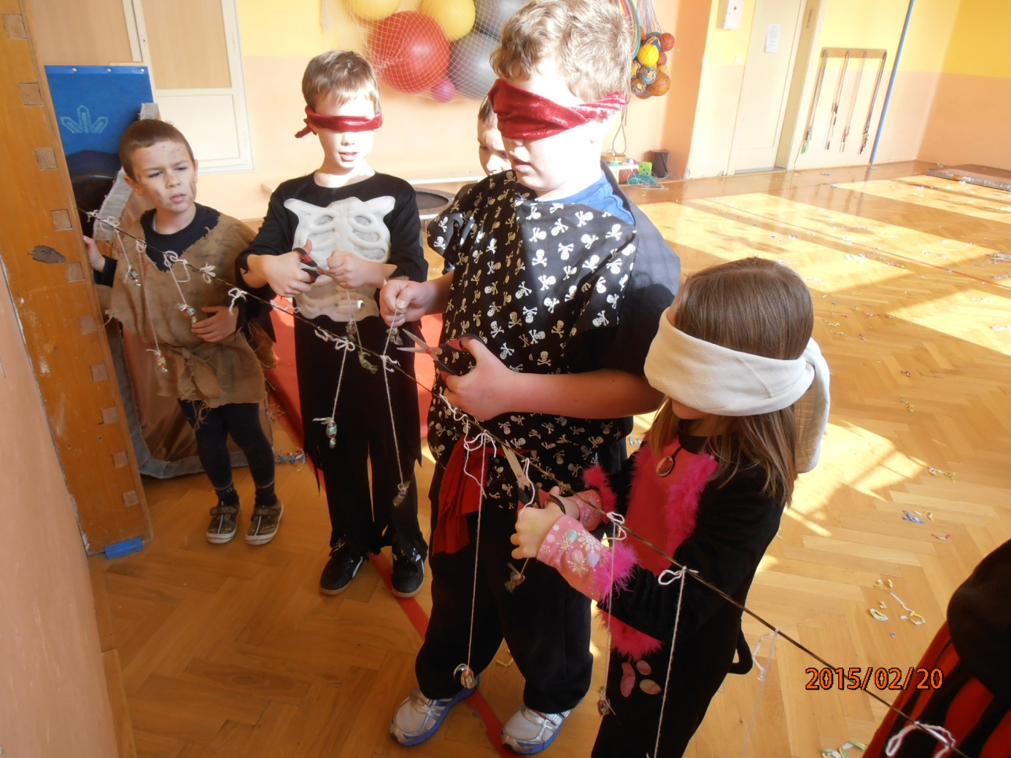

# C:\Users\Iva\Desktop\Foto\100NIKON\DSCN0201.JPG